   | 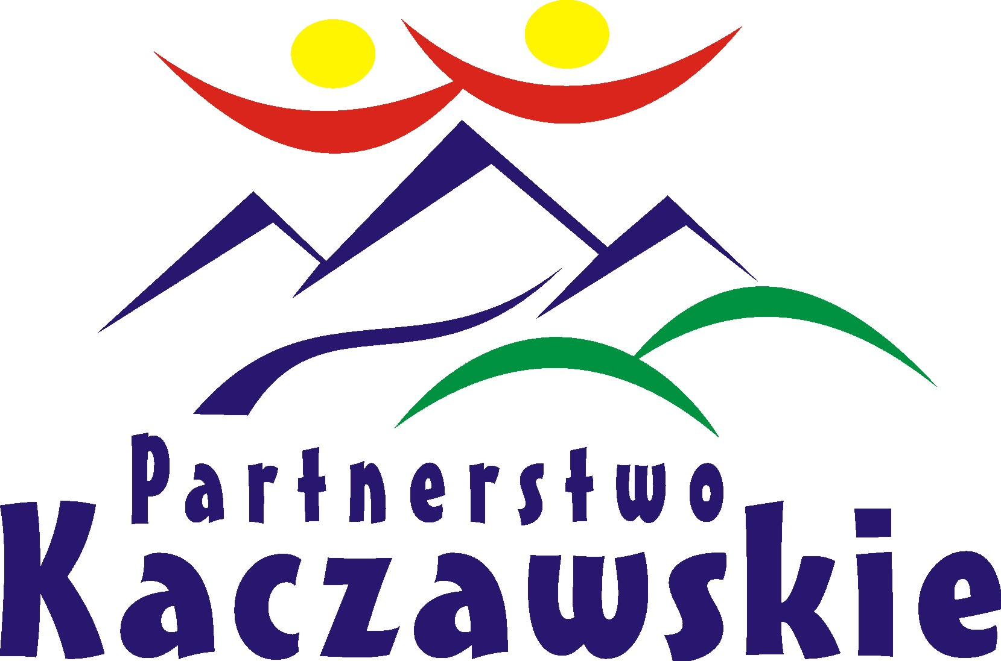 |   
Europejski Fundusz Rolny
na rzecz Rozwoju Obszarów Wiejskich
Kaczawski Rajd Pieszy - „Szlakiem Trzech Wąwozów”

Stowarzyszenie „Lokalna Grupa Działania Partnerstwo Kaczawskie” zaprasza miłośników pieszych wypraw w sobotę 9 maja 2015r. do udziału w rajdzie pn. Kaczawski Rajd Pieszy – „Szlakiem Trzech Wąwozów”. Rajd odbywa się na szlakach turystycznych i bezdrożach Pogórza Kaczawskiego. Celem rajdu jest popularyzacja walorów turystycznych i krajoznawczych Krainy Wygasłych Wulkanów oraz integracja mieszkańców naszego regionu.

Uczestnicy rajdu mają do wyboru dwie trasy rajdowe:

Trasa nr 1 - wędrówka z przewodnikiem Leszkiem Drabczykiem – zbiórka o godz. 8.45:
Myślibórz (zbiórka pod Centrum Edukacji Ekologicznej i Krajoznawstwa „Salamandra”) – Rataj – Bazaltowa - Radogost (czerwony szlak) – Grobla (zielony szlak) – rezerwat „Nad Groblą” – Siedmicka Polana - długość trasy ok.10 km, czas przejścia ok.3.15 godz.

Trasa nr 2 - wędrówka z przewodnikiem Markiem Olszewskim – zbiórka o godz. 8.45:
Pogwizdów (zbiórka pod Schroniskiem Młodzieżowym) – Swarna – Kwietniki (czerwony szlak) - Grobla (zielony szlak) – rezerwat „Nad Groblą” – rezerwat „Wąwóz Siedmicki” (Zbójecki Zamek) – Siedmicka Polana - długość trasy ok.11 km, czas przejścia ok.3.30 godz.

Informujemy, że w godz. 13.00 - 15.00 na mecie rajdu - na terenie Zespołu Obiektów Turystyczno – Edukacyjnych „Siedmicka Polana” w Siedmicy, odbędzie się podsumowanie rajdu przy wspólnym ognisku i śpiewaniu, podczas którego zostaną przeprowadzone konkursy wiedzy o Krainie Wygasłych Wulkanów.

Dojazd do miejscowości będących punktami startowymi we własnym zakresie. Istnieje możliwość, po wcześniejszym zgłoszeniu, zorganizowania odwozu uczestników do miejsc zbiórki oraz Paszowic.

Dla grup zorganizowanych istnieje możliwość jednego noclegu w Schronisku Młodzieżowym w Pogwizdowie (termin 8/9 maja br. lub 9/10 maja br.). Nocleg w cenie „rajdowej” kosztuje 10 zł/os. Ilość miejsc jest ograniczona (26 miejsc). Telefon kontaktowy: 76 870 11 13.

Wszystkich uczestników obowiązuje Regulamin Rajdu, Karta Turysty i przepisy o zachowaniu się w lasach, rezerwatach, ruchu drogowym itp.

Zgłoszenia udziału w rajdzie przyjmowane będą do 4 maja 2015r. w Stowarzyszeniu LGD Partnerstwo Kaczawskie, mailem: lgd.kaczawskie@gmail.com. Zgłoszeni uczestnicy otrzymają okolicznościowy znaczek rajdowy, kiełbaskę na ognisko, napoje. Decyduje kolejność zgłoszeń!

Rajd jest organizowany przy współpracy Gminnego Ośrodka Kultury w Paszowicach, Nadleśnictwa Jawor oraz Oddziału PTTK w Jaworze.
Zapraszamy!

Europejski Fundusz Rolny
na rzecz Rozwoju Obszarów Wiejskich

Formularz zgłoszeniowy do udziału
w Kaczawskim Rajdzie Pieszym - „Szlakiem Trzech Wąwozów”
(zgłoszenie indywidualne)

Imię i Nazwisko:

Adres zamieszkania:

Telefon kontaktowy: | e-mail:
Wybieram trasę: | Trasa nr 1 | Trasa nr 2
Deklaruję powrót autobusem | Tak | Nie

Wszystkich uczestników obowiązuje Karta Turysty i przepisy o zachowaniu się
w lasach, rezerwatach, ruchu drogowym itp. Każdy uczestnik powinien posiadać ubiór odpowiedni do turystyki pieszej oraz wyżywienie i napoje na czas przejścia trasy.

Udział w rajdzie jest jednoznaczny z akceptacją regulaminu przygotowanego na potrzeby wydarzenia przez Stowarzyszenie LGD Partnerstwo Kaczawskie, który znajduje się na stronie www.lgd.partnerstwokaczawskie.pl

Data …………… Podpis uczestnika …………………………….

Zgłoszenia prosimy nadsyłać e-mailem na adres: lgd.kaczawskie@gmail.com lub pocztą na adres Stowarzyszenie „Lokalna Grupa Działania Partnerstwo Kaczawskie”, 59-407 Mściwojów 45a.

Termin nadsyłania zgłoszeń 4 maja 2015 r.!

Ilość miejsc ograniczona!

Europejski Fundusz Rolny
na rzecz Rozwoju Obszarów Wiejskich

Formularz zgłoszeniowy do udziału
w Kaczawskim Rajdzie Pieszym - „Szlakiem Trzech Wąwozów”
(zgłoszenie grupowe)

Podmiot zgłaszający:

Adres:

Ilość zgłaszanych uczestników:
Imię i nazwisko opiekuna grupy

Telefon kontaktowy: | e-mail:
Wybieram trasę: | Trasa nr 1 | Trasa nr 2
Deklaruję powrót autobusem | Tak | Nie

Podmioty zgłaszające uczestników jako grupę muszą posiadać uprawnionego kierownika drużyny (jeden opiekun na 15 uczestników).

Wszystkich uczestników obowiązuje Karta Turysty i przepisy o zachowaniu się w lasach, rezerwatach, ruchu drogowym itp. Każdy uczestnik powinien posiadać ubiór odpowiedni do turystyki pieszej oraz wyżywienie i napoje na czas przejścia trasy.

Udział w rajdzie jest jednoznaczny z akceptacją regulaminu przygotowanego na potrzeby wydarzenia przez Stowarzyszenie LGD Partnerstwo Kaczawskie, który znajduje się na stronie www.lgd.partnerstwokaczawskie.pl

Data …………… Podpis opiekuna …………………………….

Zgłoszenia prosimy nadsyłać e-mailem na adres: lgd.kaczawskie@gmail.com lub pocztą na adres Stowarzyszenie „Lokalna Grupa Działania Partnerstwo Kaczawskie”, 59-407 Mściwojów 45a.

Termin nadsyłania zgłoszeń 4 maja 2015 r.!

Ilość miejsc ograniczona!

